МБУ «Централизованная библиотечная система» города Тамбова
Центральная детская библиотека им. С. Я. Маршака

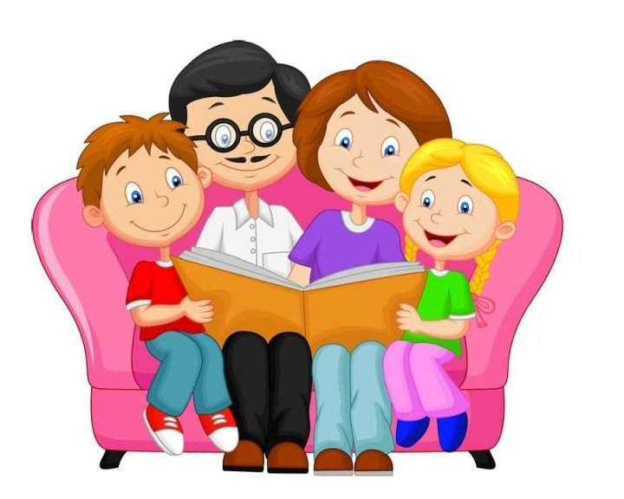
Круг семейного чтения

Рекомендательный список литературы

Тамбов 2025

Любите книгу, она облегчает вам жизнь,
дружески поможет разобраться
в пёстрой и бурной путанице мыслей, чувств, событий,
она научит вас уважать человека и самих себя,
она окрыляет ум и сердце чувством любви к миру,
к человечеству.
М. Горький

Чтение в семейной среде играет особую роль. Это не только приятное времяпрепровождение детей и родителей - собраться всей семьёй и почитать вслух, но и возможность лучше узнать своего сына или дочь и повлиять на формирование их внутреннего мира. Ведь хорошая книга помогает затронуть душу маленького человека, побудить его сочувствовать, сопереживать, сравнить себя с литературными героями, понять, что хорошо, а что плохо.
Однако не всё, что в красивой и яркой обложке, будет полезно читать детям. Лучшими являются те произведения, которые наравне с визуальной привлекательностью и захватывающим сюжетом доносят юным читателям определённые человеческие ценности.
Поэтому большое значение имеет правильный выбор книг для совместного прочтения с ребёнком. В нашем рекомендательном списке представлены художественные произведения - стихи, сказки, повести, рассказы, помогающие рассказать детям о доброте и порядочности, смелости и силе воли, бережном отношении ко всему, что нас окружает. Книги расположены в алфавите фамилий авторов.
Семейное чтение предполагает сочетание нескольких видов деятельности, ведущими из которых является общение по поводу читаемой книги.
Семейное чтение способствует:
- активизации мыслительной деятельности ребёнка, развитию эмоционального интеллекта;
- стимулированию фантазии и воображения, созданию предпосылок для воспитания творческой личности;
- развитию произвольного внимания, фонематического слуха, совершенствованию слуховой памяти, обогащению словарного запаса;
- становлению читательских вкусов и развитию интереса к чтению, приобщению к лучшим произведениям русской и мировой культуры и словесного искусства;
- формированию доверительных отношений с родителями, чувства духовной близости, солидарности, доверия.
В современных условиях специфика семейного чтения определяется тем, что чем старше становится ребёнок, тем меньше участия принимают родителей в руководстве его чтением. Если в дошкольном возрасте родители, как правило, следят за тем, чтобы ребёнок читал, знакомился с новыми произведениями, то в дальнейшем родители уже не занимаются формированием читательских интересов и потребностей детей целенаправленно. Хотя именно в подростковом возрасте ребёнок нуждается в совете и рекомендации взрослого, который порекомендует ему качественную книгу.
Другая особенность семейного чтения – утрата традиций, которые объединяли всю семью за книгой. С одной стороны, во многих семьях изначально нет установки на совместное чтение, нет отбора формирования круга литературных произведений, с которыми могут знакомиться дети и родители. Таким образом, работа по развитию семейного чтения осуществляется в библиотеках постоянно, способствуя воспитанию книжной культуры семьи и приобщению подрастающего поколения к чтению.
Приятного вам чтения!

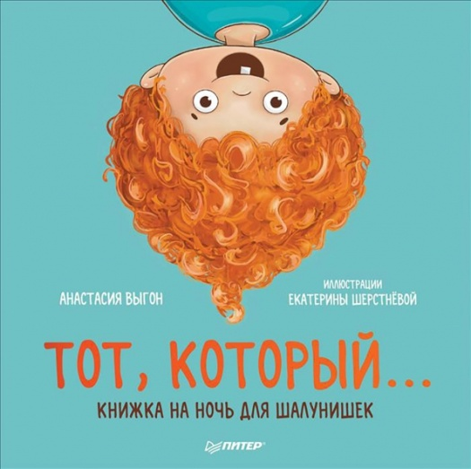
Выгон, А. Тот, который... Книжка на ночь для шалунишек : для чтения взрослыми детям / Анастасия Выгон ; ил. Екатерины Шерстнёвой. – Cанкт-Петербург [и др.] : Питер, 2022. – 28 с.
Малыш отказывается ложиться спать? Мы знаем, что поможет всем родителям и детям - книжка-игра про непослушного мальчишку! Того, который кусался, который лягался, который бодался! А потому, что не хотел спать, как и многие дети. Ведь вокруг столько всего интересного - и всё нужно потрогать, изучить, попробовать на вкус и задать вопросы обо всём! На каждой странице главный герой хулиганит, а читатели играют с ним, следуя подсказкам.
Для ежедневных занятий с малышом есть дополнительные советы по работе с книгой - задания на счёт, знакомство с цветом, внимание и логику.
Книга рекомендована для чтения взрослыми детям.

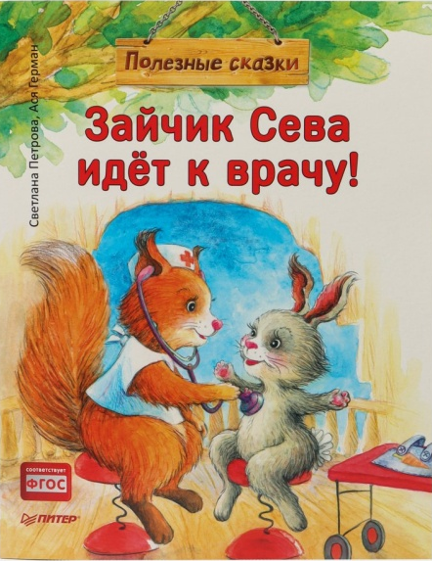
Герман, А. Зайчик Сева идёт к врачу! Полезные сказки / Ася Герман ; ил. Светланы Петровой. - Cанкт-Петербург [и др.] : Питер, 2022. - 28 с. : цв. ил. - (Вы и ваш ребёнок).
В детском саду воспитательница Зая Петровна объявила, что всем зверятам нужно пройти осмотр врачей в поликлинике: малышей ждут стоматолог, окулист и педиатр. Ох, зайчик Сева не на шутку испугался...
А что случилось дальше, вы узнаете из сказки, поучительной и полезной.
В конце книги предлагаются вопросы, составленные детским педагогом-психологом для обсуждения с ребёнком. Книга рекомендована родителям, воспитателям, педагогам.

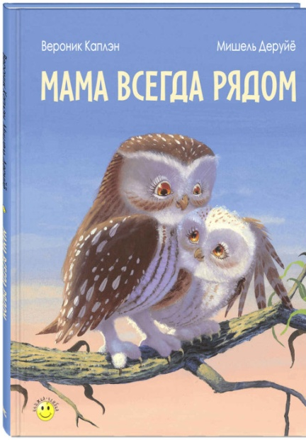
Каплэн, В. Мама всегда рядом : [сказка] : для чтения взрослыми детям / Вероник Каплэн, Мишель Деруйё ; перевод с французского Натальи Ерофеевой ; худож. Мишель Деруйё. - Москва : ЭНАС-книга, 2021. - [25] с. : цв. ил. - (Книжка-улыбка).
Совёнок Иви однажды выглянул из гнезда и увидел огромный и прекрасный мир. Ему не терпится познакомиться с ним поближе. Хорошо, что мама всегда рядом, - она всему научит и всегда поможет...
Простую и трогательную историю о маленьком совёнке и его заботливой маме подарили детям французская писательница Вероник Каплэн.
Для чтения взрослыми детям.

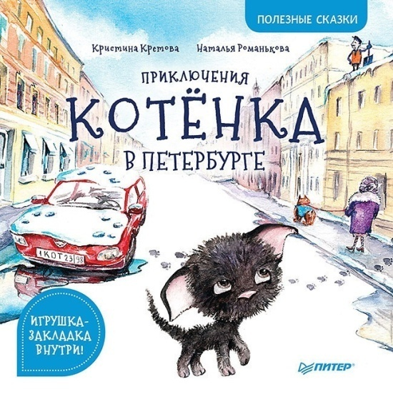
Кретова, К. Приключения котенка в Петербурге : [полезные сказки] / Кристина Кретова, Наталья Романькова ; [ил.] Натальи Романьковой. - Санкт-Петербург [и др.] : Питер, 2020. - [21] с. : цв. ил.
Однажды бездомный котенок по кличке Черныш решает сам выбрать себе хозяина. Больше всего ему нравится девочка с красными бантами, случайно проходящая мимо. Но как отыскать ее вновь в большом Петербурге?
Бесстрашный Черныш отправляется в путешествие по городским улицам и дворам. Сможет ли он найти девочку и станет ли она его хозяйкой? Книга расскажет не только о приключениях отважного котенка, но и познакомит читателей с птицами и животными, которых можно встретить в городе.
Для чтения взрослыми детям старшего дошкольного возраста.

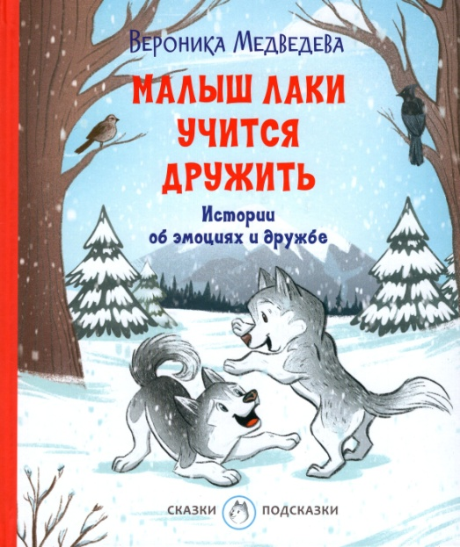
Медведева, В. Малыш Лаки учится дружить : истории об эмоциях и дружбе : [для дошкольного возраста] / Вероника Медведева; худож. Татьяна Лидер. - Москва : ВАКОША, 2022. - 46 с. : цв. ил. - (Сказки-подсказки).
Как научиться управлять своими эмоциями? Злиться — это хорошо или плохо? Как не обидеть друзей? Об этом и многом другом малыш узнает, прочитав истории про забавного щенка Лаки. А после каждой сказки есть «Подсказки от Мамы-хаски», которые помогут обсудить с ребёнком важные темы и ответить на сложные вопросы.

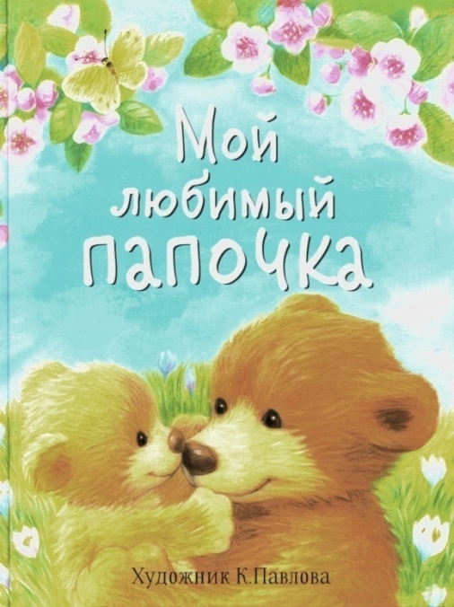
Мой любимый папочка : сказки : для детей до 3-х лет / худож. К. Павлова. - Москва : Стрекоза, 2018. - 64 с. : цв. ил. - (Нашим детям).
В сказках, как и в жизни, все папы разные, но все они очень-очень любят своих малышей и всегда готовы прийти им на помощь. В этой книге десять увлекательных и поучительных сказок о приключениях забавных зверят и их пап. Папы в этих историях заслуживают уважения и доверия своих малышей - они самые умные, самые трудолюбивые, самые находчивые и отважные.
Прочтите эту книгу всей семьей. Мы уверены, что вы не только замечательно проведёте время, но и внесёте в ваши семейные отношения, в отношения между папой и малышом что-то новое.

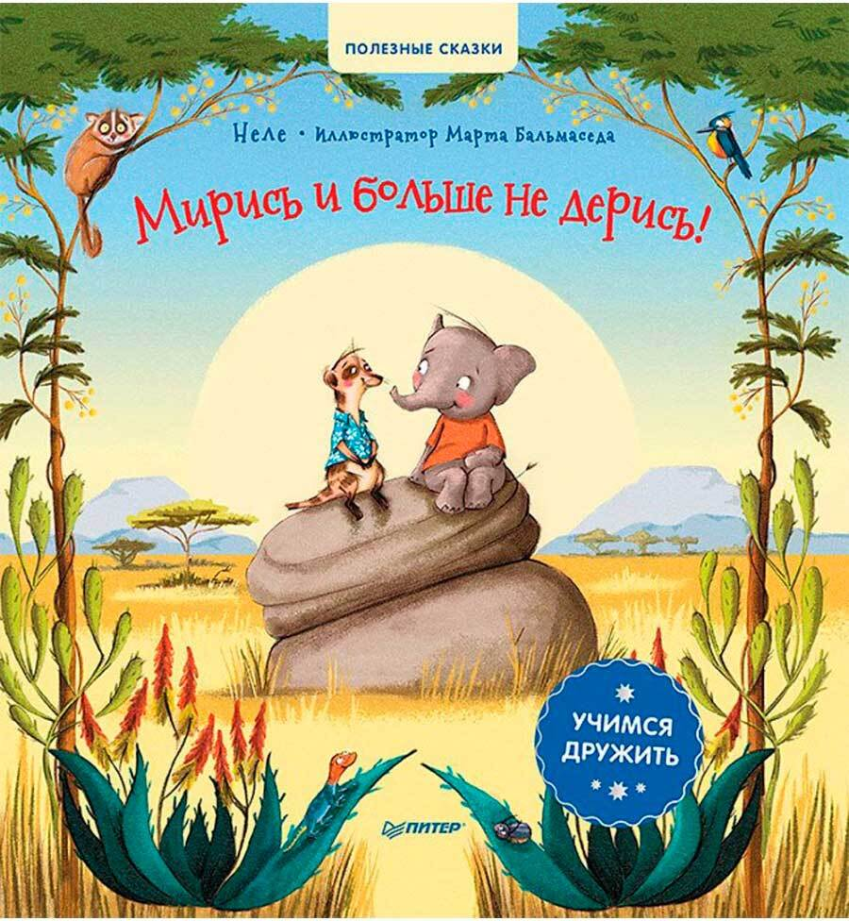
Неле Мирись и больше не дерись! : учимся дружить / Неле ; ил. Марта Бальмаседа ; перевела с немецкого Дарья Яковенко. - Санкт-Петербург [и др.] : Питер, 2022. - 30 с. : цв. ил. - (Вы и ваш ребенок) (Полезные сказки).
У всех бывает плохое настроение - просто так! Вот и малыш Слонёнок сегодня не в духе. Но почему рассердился Фламинго? На кого кричит Бегемот? И кто обидел Леопарда? Благодаря этой истории маленькие читатели узнают волшебные слова, которые примирят любую ссору и поднимут настроение. Учимся дружить, мириться и совершать добрые поступки - просто так!
В конце книги вас ждут вопросы, составленные детским педагогом-психологом. Обсуждаем поведение и чувства героев. Растём вместе с "Полезными сказками"!Книга предназначена для чтения взрослыми детям.

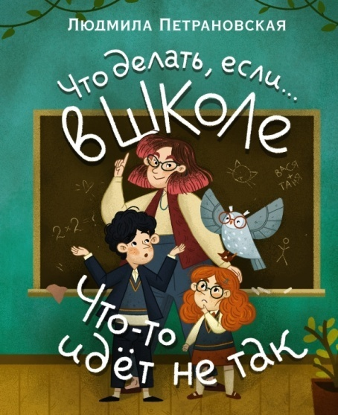
Петрановская, Л. В. Что делать, если... в школе что-то идет не так? / Людмила Петрановская ; ил. Э. Мордяковой. - Москва : АСТ, 2024. - 63 с. : цв. ил. - (Серия "Психология детям: Что делать если?").
Людмила Петрановская - семейный психолог, педагог и публицист - как никто другой знает, с какими трудностями сталкивается ребёнок в школе.
Книга "Что делать, если... В школе что-то идет не так?" поможет детям справляться с их страхами и объяснить, как правильно реагировать на проблему, позволит школьникам легко освоить элементарные правила поведения, понять, как правильно поступать и преодолевать свои страхи.А красочные забавные картинки поднимут настроение. Эта книга станет иллюстрированным руководством, которым ребёнок сможет воспользоваться в любой момент.
Для занятий взрослых с детьми дошкольного возраста.
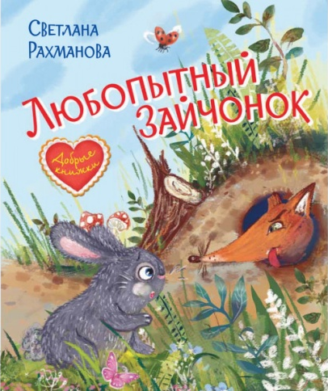
Рахманова, С. В. Любопытный зайчонок / Светлана Рахманова ; худож. Елена Гершуни. - Москва : Вакоша, 2021. - 30 с. : цв. ил. - (Добрые книжки).
Ох, сколько всяких историй случается с зайчонком из-за его любопытства! И встреча с лисой, и соревнования с лягушками, и неприятное знакомство с пчелой… Но однажды из-за своего безрассудства он оказался в доме людей! И его чуть было не оставили там навсегда. Хорошо, что друзья его выручили. Книга будет увлекательна и интересна для юного читателя.
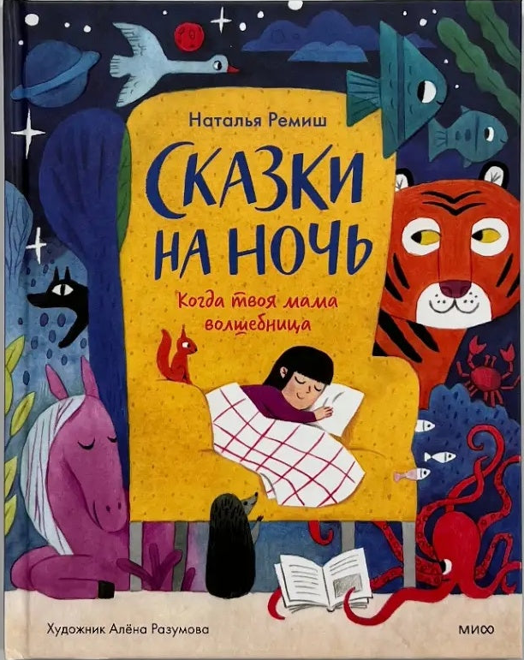
Ремиш, Н. Сказки на ночь : когда твоя мама волшебница : [для детей до трех лет : для чтения взрослыми детям] / Наталья Ремиш ; худож. Алёна Разумова. - Москва : Манн, Иванов и Фербер, 2023. - 37 с. : цв. ил. - (Серия "Сказки в помощь родителям").
Мама маленькой Кейти - самая настоящая волшебница. Она понимает язык животных, может перенестись куда угодно и с помощью волшебной палочки сотворить любое чудо. Хочешь отправиться навстречу удивительным приключениям вместе с Кейти? Тогда устраивайся поудобнее…Добрые сказки с очаровательными героями увлекут малыша. Книга поможет ребенку расслабиться и остепенно без капризов заснуть.
Для детей до 3-х лет.

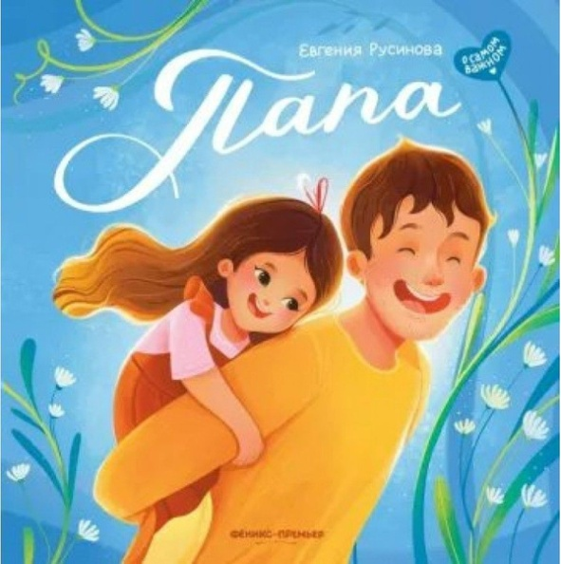
Русинова, Е. А. Папа : история настоящей дружбы / Евгения Русинова ; [иллюстратор Екатерина Кучеренко]. - Ростов-на-Дону : Феникс : Феникс-премьер, 2021. - 47 с. : цв. ил. - (О самом важном).
Папа может всё, что угодно! Исполнить "Вальс цветов" с помощью погремушки. Превратить неудобные детские колготки в штаны. Заплести своей любимой принцессе косички и даже стать ради неё драконом Он научит кататься на велосипеде, ловить рыбу и не отступать перед трудностями. С ним любое море - по колено, а новогодняя ёлка - под потолок! Он всегда рядом - поддержит, защитит, подскажет, направит... Папа, папочка, папуля, это история про тебя и для тебя.

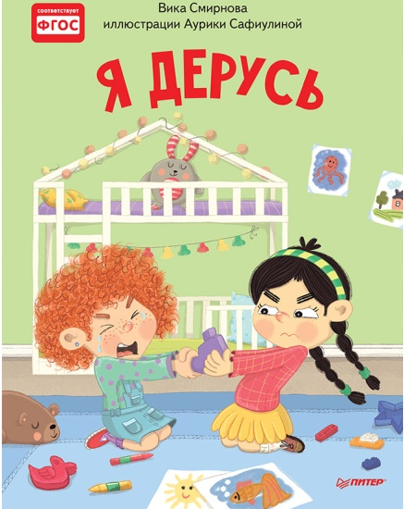
Смирнова, В. Я дерусь : полезные сказки / Вика Смирнова ; ил. Аурики Сафиулиной. - Санкт-Петербург [и др.] : Питер, 2021. - 25 с. : цв. ил. - (Серия "Вы и ваш ребенок").
Знакомьтесь, это Альбина. Ей 4 года. Как и многие девочки на свете, она любит печь пироги, играть в куклы и шить вместе с мамой им одежду. А ещё иногда она дерётся. Когда младшая сестрёнка ломает её домик из Лего, когда бабушка уговаривает её умыться перед сном… Вас ждут истории, близкие всем детям и родителям. Читая рассказ, ребята узнают себя, а родители поймут, как поддержать детей в моменты, когда очень трудно сдержать эмоции.
Книга рекомендована для чтения взрослыми детям.

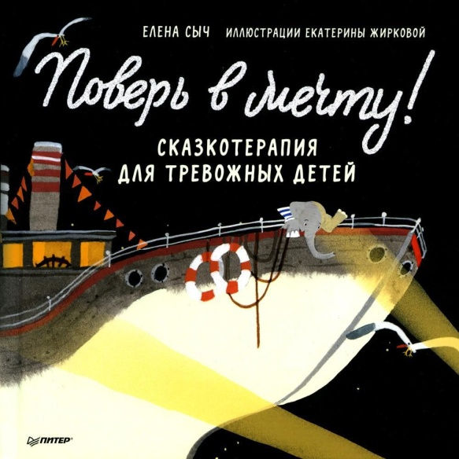
Сыч, Е. К. Поверь в мечту! : сказкотерапия для тревожных детей : для чтения взрослыми детям / Елена Сыч ; ил. Екатерины Жирковой. - Санкт-Петербург ; Москва ; Минск : Питер, 2023. - [23] с. : цв. ил. - (Вы и ваш ребенок).
Эта история вдохновит многих малышей, особенно тревожных и пока не уверенных в себе. Из книги они узнают, как важны поддержка близких и вера в свои силы на пути к мечте. Сложно быть таким маленьким слонёнком и иметь такую большую мечту! Но Джимми очень хотелось стать настоящим капитаном. Каждый день он тренировался и запускал в ручейке бумажный кораблик. Однажды случилось несчастье и Джимми оказался один на плоту посреди бушующего океана. Кто же придёт ему на помощь? Сможет ли слонёнок вновь поверить в себя? Пусть все мечты сбываются!
Книга предназначена для чтения взрослыми детям.
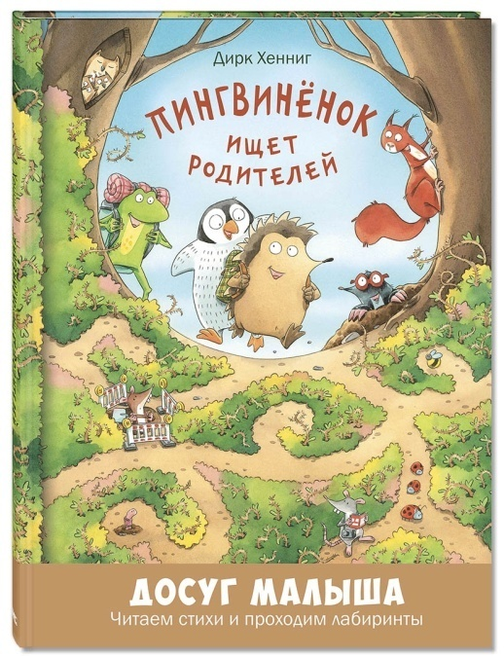
Хенниг, Д. Пингвиненок ищет родителей : [стихи] : для чтения взрослыми детям / Дирк Хенниг ; перевод с немецкого А. Бодровой ; рисунки автора. - Москва : ЭНАС-книга, 2022. - [24] с. : цв. ил. - (Досуг малыша. Читаем стихи и проходим лабиринты).
Однажды в дверь к ёжику постучался маленький, беззащитный пингвинёнок. Как он оказался в лесу и где его родители?.. Чтобы помочь пингвинёнку найти свою семью, малышу придется совершить увлекательное путешествие по запутанным лабиринтам, а заодно познакомиться с обитателями леса и зоопарка. В пути ему помогут красочные картинки и весёлые стихи. Книжка учит ориентироваться в пространстве, находить детали, концентрировать внимание.
Для чтения взрослыми детям.

Круг семейного чтения : рекомендательный список для семейного чтения / МБУ «Централизованная библиотечная система» города Тамбова, Центральная детская библиотека им. С. М. Маршака ; сост. А. А. Дульская. - Тамбов, 2025. – 11 с.

